Tắt sóng 2G và Phổ cập điện thoại thông minh

1. Lợi ích của việc tắt mạng 2G:
Thực hiện Chương trình Chuyển đổi số quốc gia đến năm 2025, định hướng đến năm 2030, việc phát triển hạ tầng viễn thông phải đi trước một bước, trở thành hạ tầng cho kinh tế số, xã hội số. Việt Nam đã lựa chọn phương án tắt sóng 2G để thúc đẩy thực hiện mục tiêu phổ cập mạng di động 4G, 5G và điện thoại thông minh đến từng người dân. Cuộc cách mạng này sẽ thúc đẩy Chính phủ số, kinh tế số, xã hội số… một cách nhanh chóng và là động lực quan trọng đưa Việt Nam phát triển nhanh, mạnh hơn về mọi mặt. Khi 100% người dân sử dụng smartphone, dịch vụ dữ liệu được sử dụng nhiều sẽ thúc đẩy những dịch vụ số phong phú hơn.
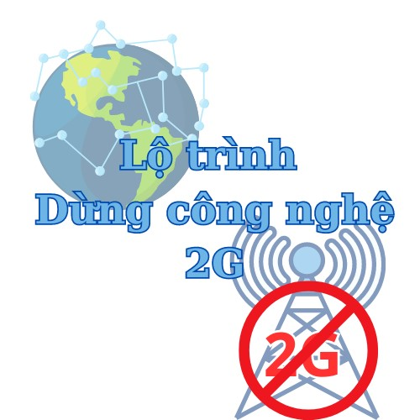

Triển khai việc tắt hoàn toàn sóng 2G để tận dụng tài nguyên tần số cho các công nghệ viễn thông hiện đại hơn, phù hợp với mục tiêu phát triển của nhà mạng và quốc gia. Nhờ đó, hệ thống mạng 4G sẽ được cải thiện chất lượng, tối ưu chi phí vận hành và khai thác, phục vụ tốt hơn cho các khách hàng thuê bao (Tại Việt Nam, sóng 4G đang phải chia sẻ băng tần 1.800 MHz với 2G, ảnh hưởng tiêu cực đến tốc độ của 4G. Nếu được giải phóng, tốc độ mạng của 4G có thể tăng thêm 25% so với hiện tại). Công nghệ di động tốc độ cao 4G và thế hệ di động 5G tốc độ gấp gần 10 lần 4G góp phần quan trọng thúc đẩy chuyển đổi số trong mọi lĩnh vực xã hội, kết nối vạn vật nhanh hơn, an toàn hơn, góp phần thực hiện mục tiêu chung phổ cập điện thoại thông minh tới toàn dân.
2. Lộ trình tắt sóng 2G:
Thông tư số 43/2020/TT-BTTTT của Bộ TTTT có hiệu lực từ ngày 1/7/2021 nêu rõ điện thoại di động phải sử dụng công nghệ E-UTRA (4G); các sản phẩm thiết bị điện thoại di động chỉ có tính năng 2G, 3G hoặc kết hợp cả 2G và 3G không được sản xuất hoặc nhập khẩu vào Việt Nam. Các băng tần sử dụng cho 2G (900/1800MHz) sẽ không được tiếp tục sử dụng cho hệ thống thông tin di động 2G sau khi giấy phép sử dụng các băng tần này hết thời hạn (tháng 9/2024) theo văn bản số 4833/BTTTT-CVT ngày 27/9/2022 của Bộ TTTT. Như vậy sau thời điểm này, các máy điện thoại sử dụng sim 2G trước đây (máy bấm phím cổ điển) sẽ không dùng để nghe, gọi, nhắn tin được nữa.
Với nguyên tắc không để người dân mất liên lạc, các nhà mạng đang xây dựng các chính sách hỗ trợ thiết bị đầu cuối và hỗ trợ cước cho khách hàng, nhằm thúc đẩy chuyển đổi từ thiết bị 2G sang 4G. Các doanh nghiệp viễn thông có trách nhiệm hướng dẫn, giải đáp thắc mắc cho người dân đang là những thuê bao 2G. Trong khu vực tắt sóng, doanh nghiệp sẽ gửi tin nhắn thông báo, nhân viên tổng đài trực tiếp liên hệ với từng chủ thuê bao để tư vấn hướng dẫn người dân chuyển đổi thiết bị trước thời điểm tắt sóng.
3. Những lưu ý để mua điện thoại 4G:
Hiện nay hầu hết các dòng điện thoại thông minh của các hãng lớn đều hỗ trợ công nghệ 4G trở lên. Tuy nhiên thực tế trên thị trường có kinh doanh dòng điện thoại cơ bản dạng bấm phím cổ điển 2G hoặc 4G (chỉ dùng nghe, gọi, nhắn tin).
Để không mua nhầm máy chỉ nghe gọi được trên mạng 2G và phải thay máy khi nhà mạng tắt sóng 2G người dân cần lưu ý những điểm sau: Chỉ mua điện thoại tại các cửa hàng của nhà mạng, hãng bán lẻ lớn, có uy tín (do các nhà mạng, hãng bán lẻ chịu sự kiểm soát và cam kết với các cơ quan quản lý nhà nước; được kiểm tra giám sát thường xuyên), đồng thời mua hàng có hóa đơn, phiếu bảo hành đảm bảo máy được hỗ trợ 4G (lưu ý khi 100% người dân sử dụng smartphone, dịch vụ dữ liệu được sử dụng nhiều sẽ thúc đẩy những dịch vụ số phong phú hơn).
- Mua điện thoại 4G theo chương trình hỗ trợ của nhà nước và nhà mạng: Nhà nước sẽ có chương trình hỗ trợ người nghèo, cận nghèo trang bị điện thoại thông minh theo quy định của Bộ Thông tin và Truyền thông bằng kinh phí từ Quỹ dịch vụ viễn thông công ích Việt Nam.
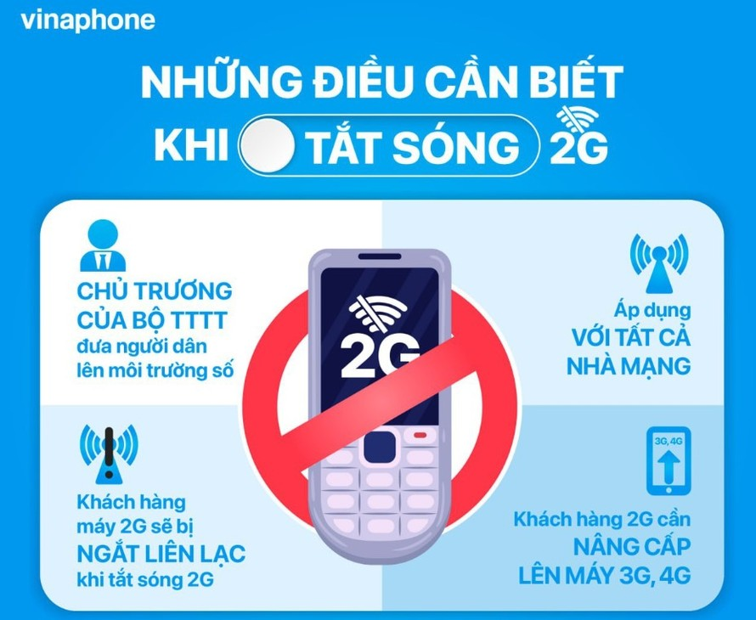
4. Đầu mối giải quyết thắc mắc và khiếu nại của Cục Viễn thông:
Người dân có thắc mắc và khiếu nại về máy điện thoại 2G không được kết nối mạng có thể gọi điện đến tổng đài chăm sóc khách hàng của doanh nghiệp di động để được hỗ trợ, hướng dẫn. Trong trường hợp cần sự phối hợp của Cục Viễn thông về các chủng loại máy điện thoại 2G Only được chứng nhận hợp quy, cần liên hệ với đầu mối của Cục Viễn thông: Ông Lê Hữu Đức – Trung tâm đo lường chất lượng viễn thông: 0236.3583223 – số máy lẻ 406, Email: lhduc@vnta.gov.vn; Ông Phạm Thanh Bình – Trung tâm đo lường chất lượng viễn thông: 024.39436608 – số máy lẻ 08001. Email: binhpt@vnta.gov.vn.
Công văn 4833/BTTTT-CVT của Bộ Thông tin và Truyền thông kèm theo
Công văn 3095/BTTTT-CTS của Bộ Thông tin và Truyền thông kèm theo

Chu Tuấn
Chuyên Viên Phòng Văn hóa và Thông tin

